Героические страницы истории.

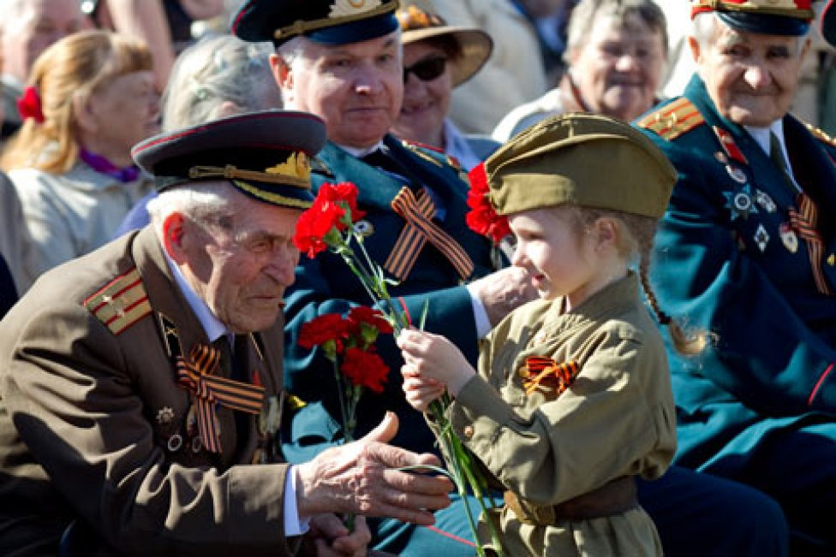

Живым – Героев чтить, не забывать.
Их имена хранить в бессмертных списках,
Об их отваге всем напоминать
И класть цветы к подножьям обелиска.
«Есть такая профессия – Родину защищать!» эта фраза из фильма "Офицеры" стала крылатой. Она относится ко всем защитникам Отечества.
И мы сегодня посвятим наш рассказ Герою Советского Союза Астану Николаевичу Кесаеву – единственном из наших земляков герою– подводнику.
Астан Кесаев и не мечтал стать моряком. Родился он 11 сентября 1914 года далеко от морских просторов – в селе Дигора, Северной Осетии. Окончив семилетку, начал работать в сельскохозяйственной коммуне.
Осетию окружают горы, где покоятся несметные богатства. Рассказы о них покорили воображения молодого горца. Астан твердо решил быть горным инженером. И он стал настойчиво осуществлять мечту: поехал в столицу, окончил там рабфак им. Артема, стал техником по цветному металлу. Астан хотел и дальше учиться, совершенствовать свои знания в этой области.
Но обстановка в мире в то время была напряженной: в центре Европы – в Германии фашизм пришел к власти. А это означало, что готовится война.
Нужны были умелые военные кадры. Астан, как и тысячи его сверстников, выражает желание стать военным. И Московский обком комсомола направляет его в Высшее военно – морское училище им. М.В.Фрунзе, в Ленинград. После успешного окончания училища лейтенант Кесаев начинает свою службу в Черноморском флоте. Вскоре – опять Ленинград и Высшие специальные курсы командного состава подводного плавания.
По окончании их морской офицер возвращается на Черное море, где в марте 1941 года назначается командиром строящейся подводной лодки «Малютка», которой в грозные годы войны суждено было бороздить воды Черного моря.
Наконец «Малютка» готова, команда подготовлена. Спустившись со стапелей, лодка оказалась в окружении врага. Из колыбели она попала прямо в огненный ад. Под непрерывным обстрелом и бомбежками Кесаев увел малютку в Севастополь.
Так началась боевая биография этой подводной лодки и Астана Кесаева, бессменно командовавщего ею в течение всей войны. Походы, атаки, торпедные залпы, рвавшие пополам вражеские корабли - все это стало обычным явлением в жизни героического экипажа «Малютки».
250 дней героический Севастополь отбивал атаки превосходящих сил противника. И в этом немалую роль играл флот, а в том числе и подводная лодка «Малютка».
Астан Кесаев осетин по национальности. И все же - севастополец, ибо Севастополь не его «вторая родина», а просто родина Героя.
Бортовой номер подводной лодки М - 117, которой командовал капитан- лейтенант Кесаев, вписан золотом в мемориал мужества на площади Нахимова. Фамилия самого командира - на мемориальной стене Сапун - горы в списке двухсот тридцати трех Героев Советского Союза, удостоенных этого звания в боях за Севастополь.
С началом войны Кесаев отправил жену с сынишкой Славиком к родным. Но в сорок втором война докатилась и до Кавказа. Дигора была взята фашистами - Кесаева стала связной партизан. Выдал её односельчанин. Привёл полицая к землянке в лесу. Забрали её фашисты и отправили в Германию. Прошла она несколько концлагерей. Последний - Равенсбрюк. К маю сорок пятого в ней было всего тридцать два килограмма веса. Прошёл слух, что она погибла.
Астан страшно переживал. Рассказывают, что когда «Малютка» выстреливала своими двумя торпедами по ненавистным фашистам, командир сквозь зубы проговаривал так:
Летела первая:
-За Родину!
Летела вторая:
-За жену!
А ведь жена Валя осталась жива. Шёл май 1945 года. Немцы не успели её кинуть в крематорий. Хозяева печей сами еле унесли ноги.
Отошла жена Кесаева от всего пережитого после войны. Лишь лагерное клеймо: номер 17602 –оставалось на запястье и предплечье. Годы вернули её из старости в молодость. Валя родила дочку. Окончила педагогический в Ленинграде, когда муж учился в Академии.
Указом Президиума Верховного Совета СССР от 31 мая 1944 года за умелое командование подводной лодкой, образцовое выполнение боевых заданий командования и проявленные при этом геройство и мужество капитан-лейтенанту Кесаеву Астану Николаевичу присвоено звание Героя Советского Союза с вручением ордена Ленина и медали "Золотая Звезда". В июле 1944 года ПЛ "М-117" награждена орденом Красного Знамени.
Астан после Великой Отечественной войны окончил Военно-Морскую академию, стал капитаном 1-ого ранга. Стал передавать свой богатый опыт курсантам одного из Высших Военно-Морских инженерных училищ.
В 1977 году 16 января Астана Николаевича Кесаева не стало.
Имя Героя Советского Союза, почётного гражданина г.Севастополя, капитана первого ранга, командира подводной лодки «Малютка» Астана Николаевича Кесаева носит одна из красивых улиц г. Владикавказа, школа №2 г. Дигора.
С 1983 года школа №4 города Севастополя поддерживает тесные связи с семьёй Героя Советского Союза А.Н. Кесаева, советом ветеранов-подводников ЧФ. . В сентябре 2002 года Севастопольский городской Совет принял решение о присвоении Севастопольской общеобразовательной школе № 4 имени Героя Советского Союза А.Н. Кесаева.
11 сентября 2014 года в школе торжественно открыли мемориальную доску в честь его 100-летия..
Именем Героя назван промысловый рыболовецкий супертраулер в Германии г. Клайпеде

